# 第二章 系统相关技术简介

## 2.1后端相关技术介绍

### 2.1.1 MVC设计模式详解

MVC，英文全称为Model-View-Controller。是一种在软件工程中经常用到的一种设计模式。人们在提出了许多基于MVC设计模式的WEB端框架之后，以便更节俭软件开发的成本。通常将项目划分为三层：视图层（View）、控制层（Controller）、模型层（Model）。结构图如下所示：

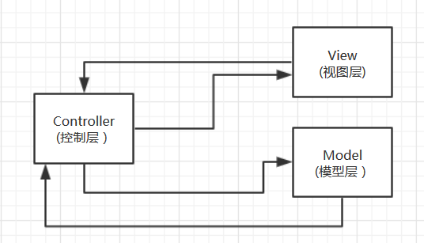

图2.1 MVC结构图

简单介绍：

1. 视图层（View）

View层，也称为展示层。主要是通前端向后台发起请求，之后读取后台响应中的数据进行页面的。简称为接口交互。控制层对请求进行逻辑处理之后，获取数据进行封装并决定是请求转发还是重定向。在浏览器里面，采用Html、CSS、JS等技术进行代码的编写。将其获取的信息封装成JSON格式，交给前端进行解析，填充至页面中进行页面的渲染，展示给用户。

1. 控制层（Controller）

Controller层，称为控制层。主要是接受前端的请求，并将请求传递给该请求的控制器。在SpringMVC中的大致流程是：从前端接收一个请求，将获取到的请求变为处理器，之后将处理器与过滤器一同封装成一个处理器执行链，转交给中央调度器（DispatcherServlet）执行。DispatcherServlet在拿到处理器执行链之后，直接把处理器执行链给了处理器适配器找到合适的处理器，处理器在进行处理之后，返回modelandview对象交给中央调度器进行转交。DispatcherServlet将modeandview交给视图解析器，视图解析器将modeandview解析为视图对象之后交给中央调度器。DispatcherServlet拿到封装好的ModelAndView对象调用view自己的渲染方法将数据渲染至页面上。中央调度器拿到有数据的view后封装成对象，通过response传递给前端。当控制器接收到请求之后。会调用模型层的各个组件去处理并返回数据信息。控制层对请求作出的响应，请求转发还是重定向，进行界面渲染。

1. 模型层（Model）

Model层，称为模型层。主要用于模型的组件以及封装对数据库进行CURD（增删改查）的一些操作，包括要展示的数据与数据之间的联系。在Mybatis中，是Java的POJO对象可以与其数据库表中的数据进行相互转换的操作。

使用MVC的优点：

1. 符合设计模式“高内聚、低耦合”的思想：通过MVC设计模式，将整个项目的架构大体分成三层。采用面向接口编程的思想，各个层之间互不关联，同时各层之间可以独立开发，从而提升了系统的开发效率，降低系统可维护时间。
2. 代码的可重用性：各层之间的一些共用的方法和静态数据以及枚举对象，可以抽象出来一个类进行统一的管理。保证了访问的现成安全问题，避免了“重复造轱辘”这一典型开发问题。各层可以单独拿出来使用。
3. 独立测试：因为MVC各个层之间几乎没有依赖可言，互不干扰，互不影响。每层编写完都可以进行独立的单元测试，验证模块功能的正确性。

### 2.1.2后台框架开源SSM框架详解

SSM（Spring+SpringMVC+MyBatis）：是JavaWEB开发中较为流行的框架。这三个框架分别作用于MVC设计模式中三个层。使得整个系统层次分明，条例清晰。增强了系统的鲁棒性，便于快速开发。

SSM框架简单介绍：

1. Spring:主要用做于持久层，即Model层，用于管理Bean的生命周期。其特点在于控制反转以及面向切面编程。控制反转的意思是创建被移用者的实例不是由移用者完成，而是由Spring容器完成,代码只需要注入调用者，这个过程简称为IOC（Inversion of Control）。当应用了IOC，一个对象依赖的其他对象会通过被动的方式传递进来，而不是对象从容器中查找依赖。面向切编程，也称之为简称为AOP（Aspec Oriented Programming） 。通过预编译的技术，在代码运行期态通过设计模式中的代理模式实现增加或删减程序功能的一种手段。Spring中AOP底层就是采用动态代理设计模式实现的。
2. MyBatis：较为流行的半自动化ORM（Object Relation Model）框架。主要是通过编写Dao层映射接口以及对应的XML文件，通过XML文件配置SQL语句，实现了SQL与代码的分离，给维护程序带来了极大的便利性。并且程序员可以结合数据库自身的特点灵活控制SQL语句，方便用户更灵活的控制SQL语句。能够实现复杂的查询。
3. SpringMVC：主要用作于控制层（Controller），即MVC中的C。其内部的核心控制器DispatchServlet在请求的转发是上面简单易用，根据请求的URL对接对应的处理器和适配器；通过处理器和适配器找到Controller内的某个方法，调用该方法进行处理，将结果封装好交由ViewResolver处理，最后处理好的View交给前端页面进行解析渲染。
4. SSM框架特点和优势：

SSM框架使传统的MVC设计模式的分层变的清晰、明确。并且，在使用Spring的时候，可以结合其提供的Junit4进行单元测试，便于有目的行的对模块功能进行测试。使用Spring将三层联系在一起，将三层整合的天衣无缝。IOC进行对象的管理，降低类与类之间的依赖。使用Mybatis框架来解决与数据库的对接问题，将SQL与代码进行分离，大大提高SQL的灵活程度。SpringMVC高效的请求分发处理机制，使得程序员不用考虑请求的处理以及路由的配置这一问题。因此，SSM高效的性能使其逐渐成为在WEB应用开发中，较为流行的框架组合。

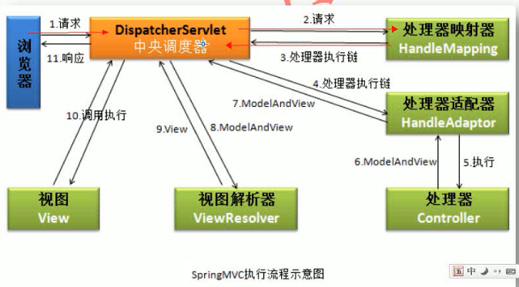

图2.2 SpingMVC执行流程图

### 2.1.3静态资源分离腾讯云服务详解

目前，由一些企业将上传的文件（包括图片）放在tomcat下webapp中。这样做的弊端是会导致项目越来越庞大。因此，在项目中引入了腾讯云作为图片服务器。

腾讯云的对象存没有目录结构、无数据格式限制，可以容纳海量的数据。并且支持HTTP和HTTPS访问。可以对大量数据进行管理，适应于多种开发语言的SDK。通过AccessKey、SecretKey及Bucket上传凭证，用Java程序控制上传。管理端将新闻的图片，考试试卷的封面上传的云服务上，之后返回一个URL。前端通过URL访问到对应的资源。通过这个方法实现前后端的动静分离，降低代码于代码之间的耦合性。

### 2.1.4 MySQL数据库存储详解

MySQL数据库是当前较为流行的一种非关系型数据库。其运行体积小、查询速度快、以及总体成本不高的特点，使其在数据量不大的环境下得到了较为广泛的应用。通过配置MySQL配置文件，可以实现数据库的主从复制，并且也可以通过其ReDoLog和UnDoLog来恢复丢失的数据。同时，其在处理千万级别的数据时依然可以保证很好的效率。因此选择MySQL作为数据存储。

## 2.1本章总结

本章主要讲智慧党建系统所用到的核心的技术。以MVC设计模式作为整个系统的的架构，大大降低了代码之间的耦合度，极大程度实现了代码的高内聚低耦合，同时降低了项目的开发时间。在此基础上使用了SSM框架进行与前端和数据库的对接，使用面向接口开发使得各个模块独立进行，互不干扰。

使用腾讯云进行图片等静态资源的存储，前后端都访问的是同一套静态资源，便于管理员进行增删改查等操作，同时也解决了部分跨域的问题。

# **第三章 系统需求分析**

随着互联网行业不断的发展，软件开发本身在整个项目开发的流程中占得比例逐渐变轻。需求分析开始逐渐走入人们的眼帘。从技术层面上，对于一个项目的模块划分，功能点的描述；所用到的技术栈以及需求中的技术难点。从项目本身的层面上，一个项目在功能实现的可行性以及其投入使用之后给团体带来的收益。只有认识到客户对于项目整体的需求，充分了解整个项目，才能开发出更好的，更加接近于客户需求的项目。

## 3.1系统前期分析

为了迎合党的十八的提出的“创建基层党建工作，夯实党执政的组织基础”以及“全面提高党的建设科学化水平”的方针。因此开发了这个智慧党建系统，一方面是为了方便对于党员的管理，对党建工作管理模式和工作流程进行重组、改革与创新；加快信息的流动，提高工作效率。；另一方面也是为了提高工作效率，减轻对于党员信息的管理；使党员队伍的管理过程深入到各个细节；避免重复建设，而且可以做到充分发挥资源库和检索系统的整体效能。

### 3.1.1系统的可行性及价值

本系统采用MVC设计模式作为基础，降低代码之间的耦合度；开发框架则使用开源的SSM，使用阿里云服务器作为项目的硬件环境，后台数据库使用MySQL进行存储。其中在MySQL以及业务代码之间加了一层Redis缓存技术。与前端的交互格式为JSON，使用Http协议进行请求与响应的交互。

学校开设了Java这门课程，在老师的带领下了解到了Java这门语言的特性，课下通过自学以及同步练习，掌握了JavaWEB方面的只是。同时，也尝试使用框架（例如SSM框架）进行WEB项目的开发。

对于服务端的学习是在毕设前期的准备时间段内掌握的。通过部署一些小的Demo掌握服务器部署项目的技能。同时在学校也学习到了MySQL数据库方面的知识，掌握一些数据库开发的技巧。

系统包含在线学习、资讯管理、党员学习以及党员管理四大模块。通过Junit4单元测试，调试各个模块的功能。通过PostMan工具调试对外暴露的接口。党员可以查看到每次考试的结果。管理员可以管理资讯的发布以及试题的管理，并且可以对考试的结果进行统计。

### 3.1.2相关类似系统目前市场状况

目前涉及到党建服务类的系统并不多。只要是因为党建类的系统的针对性太强，很多公司的需求仅限于本公司使用，没有进行大众化的推广。并且新闻的实时性并不高。

本项目通过后台管理的方式保证数据的实时性。管理员可以随时在IOS端、WEB端甚至Android端进行信息的管理查询。方便用户随时随地查看最新资讯，方便用户随时随地进行党员知识点的考试。使整个系统的性能能够得到最大的发展。

## 3.2系统技术分析

### 3.2.1 腾讯云服务实现前后端静态资源分离

前后端分离是目前公司常用的开发手段，在前后端分离的基础上，前后端静态资源的分离就变成一门非常适合互联网发展的一门技术了。前后端静态资源分离这门技术一方面可以便于前后端同时访问，不会出现并发跨域等问题带来的问题；另一方面可以大大缓解数据库的压力。采用腾讯云服务是针对于静态资源存储的一个非常好的手段：通过将其存储空间命名后存储到对应的数据区域，之后数据资源就交给腾讯云进行管理了。当前端需要访问对应的静态资源的时候，前端可以通过域名访问到对应的静态资源。之后根据返回的信息进行页面的渲染即可。

### 3.2.2 使用Maven进行包的依赖管理。

在此·之前的Java或者JavaWEB开发，都会存在Jar包引入的问题。之前都是把Jar包放在lib目录下进行引用。这种方式带来的缺点就在于项目整体会显得很臃肿，当需要引入一个新的模块的时候。则需要下载对应的Jar包。

Maven工具就是为了解决这一问题而存在的。其有一个公共的maven仓库。开发人员只需要配置pom文件，将需要的依赖进行配置，通过mvn install命令来加载pom文件，maven就会自动将对应的jar包从Maven仓库中下载到本地。这样无论是在本地还是其他服务器，所需要移植的只有代码，大大降低了开发的工作量。

### 3.2.3 Redis进行重要数据的缓存。

在互联网不断发展的过程中，高并发成为了评价一个项目性能优劣的一个指标。在高并发中，数据的高效访问称为了一个限制因素。因此运营而生了缓存。缓存的出现大大提高了数据的访问效率，可以更加快捷的将用户需要的数据返回给用户，而不是像传统一样需要建立数据库连接进行数据的访问。

在缓存方面考虑使用当前较为流向的非关系型数据库有Redis。Redis的主要类型由String、Hash、Set、List以及SortSet。其呈现的主要结构是键值对的方式，而目前本项目中也主要使用的是Hash作为数据存储的结构。当时用缓存的时候，需要主要缓存使用会出现的问题：

（1）缓存穿透：查询到了一个不存在的数据，或者有人恶意访问不存在的数据。导致缓存无法拦截到查询数据的请求，压力依然给到了数据库上面。解决方法设定每一个字段都不允许为空，都给一个默认值。使缓存不会失效。

（2）缓存并发：出现了大量请求访问某一个数据，而这一个数据又失效了，导致大量请求去更新缓存。一方面造成了数据库的压力太大，可能回导致数据库无法IO过于频繁而崩掉，导致数据缺失；另一方面也可能造成缓存的频繁更新。解决方法：对数据库的更新以及缓存的更新进行加锁操作，即当发现键不存在的时候，先加锁，然后查出来数据加入到缓存中，之后解锁；其他进程如果发现访问的资源已经被锁定，则进行等待，等待至锁释放之后返回数据更新至缓存，或者进入DB查询。

（3）缓存失效：因为缓存都有一个失效时间，即在某个时间段内大量数据失效，导致缓存中没有数据，依旧要访问数据库中的数据。解决方法是分析用户请求数据的方式，尽量让失效时间均匀分布。

### 3.2.4 使用MVC设模式进行代码之间的解耦

首先，在软件开发中，明确的分层思想会对项目中业务逻辑的开发起到很好的引导作用，而MVC设计模式则是作为软件开发思想常用的方法。在编码过程中，一旦出现了服务端数据传输失败、业务逻辑调不同的情况，则需要借助IDEA的DeBug模式就行问题的定位。这样可以在最短的时间内定位到问题的出处。

SSM开源框架正是基于MVC思想进行搭建开发的。在分模块开发的过程中，尤其是针对于大型互联网项目，都是多人进行开发的。所以一定要可以达到模块之间互不影响，耦合度降到最低；并且要求能够节约开发时间，提高分层小笼包，因此分层分模块开发就成为了常用的一种方式，并且SSM框架可以完全胜任这一点。

## 3.3系统整体功能分析

### 3.3.1面向用户端功能

智慧党建系统面向用户端的主要功能有在线考试、资讯管理、资料学习等功能。用户可以第一时间看到当天的新闻资讯，掌握党建信息第一手资料。并且用户还可以根据学习到的党建知识进行考试，进一步掌握党章党规。

### 3.3.2管理员管理功能

后台管理主要是管理员可以进行对党员信息的管理，可以批量导出党员信息为Excel进行人员的管理与分析，同时，也支持将党员信息导入至系统。后台管理人员可以通过咨询管理界面从操作资讯栏目，以及发布或者删除调资讯信息，保证资讯的实时性。对于考试系统，通过管理员界面也可以访问题库生成试卷，对于题库也可以进行CURD(增删改查)操作。后台管理系统大大便利了管理人员对于整个智慧党建系统的管理，每个模块都可以灵活的进行控制，减轻了对于党员信息的管理工作。

## 3.4本章总结

本章主要是根据系统前期的需求分析、整体的相关技术以及整个系统大致的功能三方面来进行需求分析的。系统采用的是SSM框架，数据库采用的是MySQL。通过前期较长时间的需求分析，能够设计出较为完善的表结构。系统大致分为用户端和后台管理两个部分，有着清晰的权限认证流程。

# 第四章 系统整体设计

## 4.1系统的整体框架搭建

系统整体框架搭建是软件开发的一个基础，在通过需求分析以及前期资料的准备明确了系统整体的功能的时候，就需要思考需要使用什么样的技术可以更好地完成系统需求的实现，并能够对其效率进行一定程度上的优化，便于以后增加新的功能在原有的系统上。当系统出现error时，或者因为业务不清晰导致一些错误的逻辑出现时，能够立即查看系统结构图，在短时间之内找出错误并及时修改。系统结构图如图4.1所示。

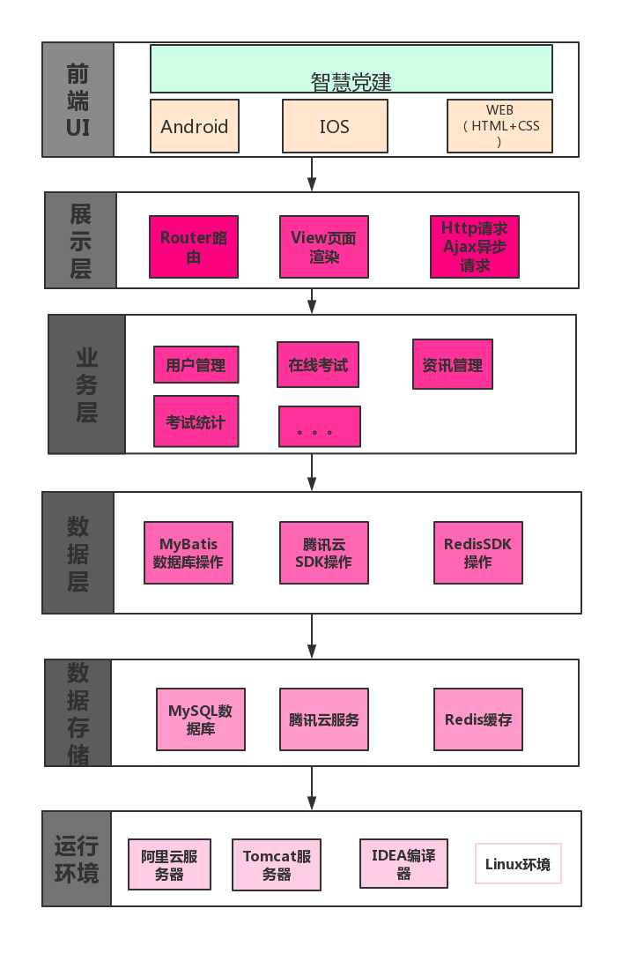

图4.1 系统架构图

## 4.2系统数据库模块设计

系统的运行依赖于数据，无论是什么需求都需要数据作为支持。由此可见，数据的存储就显得至关重要。数据的存储的高效性以及可靠性关系到用户浏览前端页面的体验，数据的完整性关系到整个项目的可用性。因此数据库对系统是非常重要的，系统也是非常依赖于数据库的。系统数据库模块如图4. 2所示

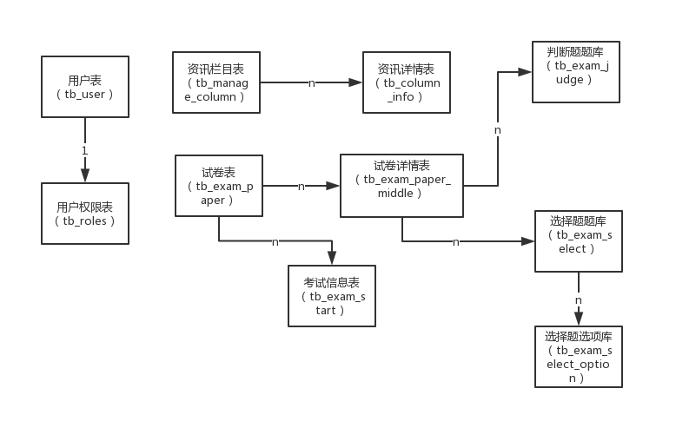

图4.2 数据库关系图

系统数据库表的核心设计如图4.3-4.13所示

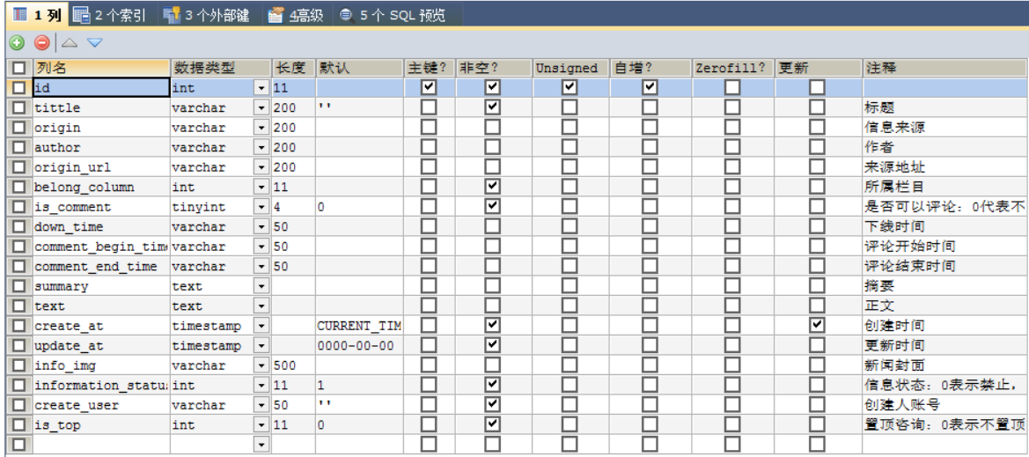

图4.3 资讯详情表（tb_column_info）

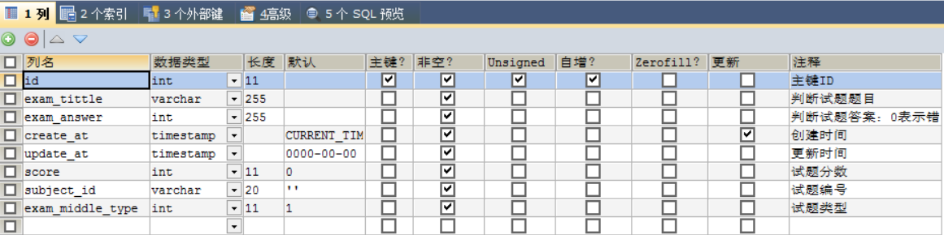

图4.4 判断题题库(tb_exam_judge)

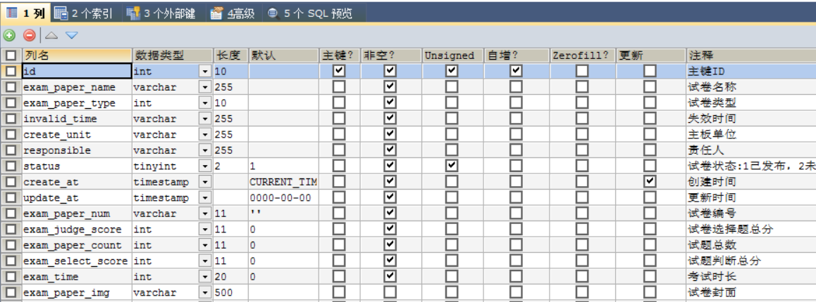

图4.5 试卷表（tb_exam_paper）

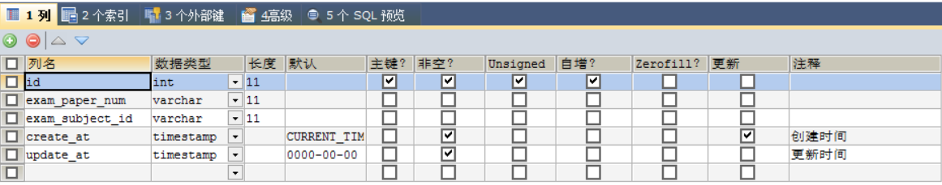

图4.6 试卷详情表（tb_exam_paper_middle）

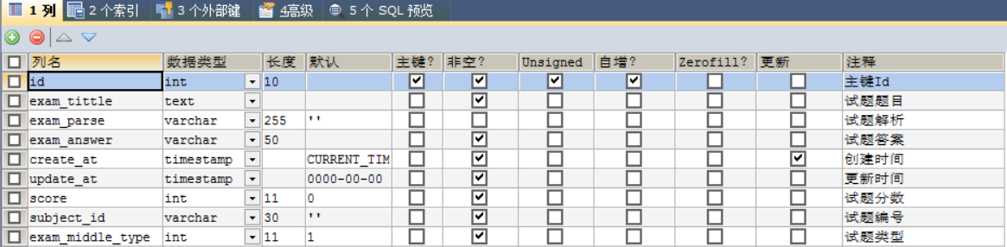图4.7选择题表（tb_exam_select）

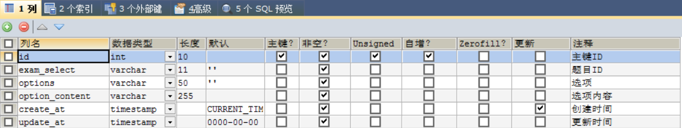

图4.8 选择题选项表（tb_select_option）

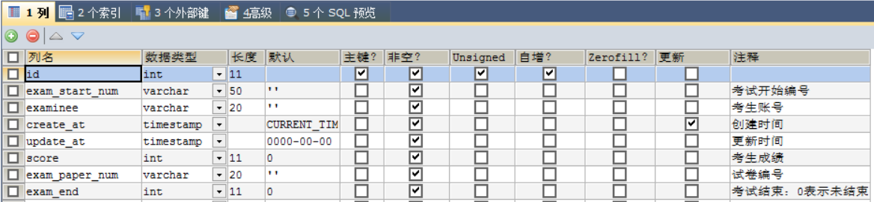

图4.9考试信息表（tb_exam_start）

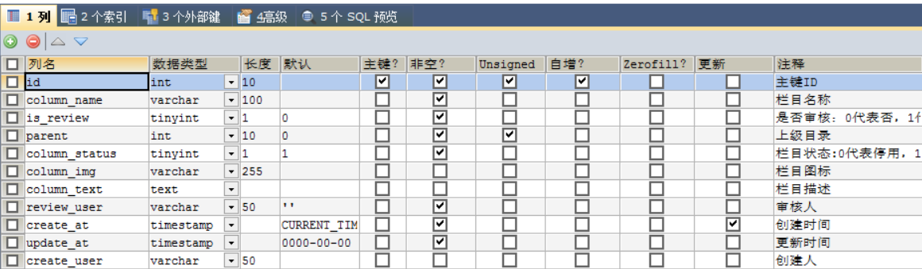

图4.10资讯栏目表（tb_manage_column）

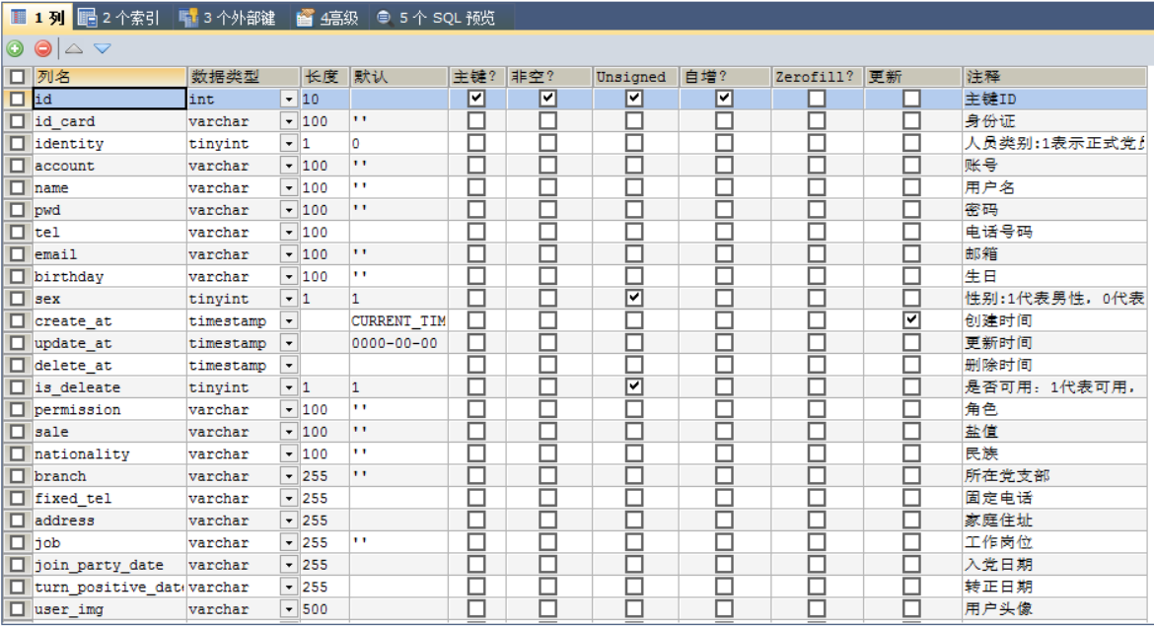



图4.11用户信息表(tb_user)

上述展示了本项目核心表的结构。

## 4.3系统各个模块设计

### 4.3.1用户管理模块

用户管理主要分为后台管理和前端展示两个部分。前端部分主要负责展示当前登录用户的信息。包括用户名、性别 、党员身份等一些基本信息的展示；其次还包括用户的登录注册功能。对于新注册的用户分配唯一的ID作为标识，并且将用户的密码采用MD5+盐进行校验，以此来避免密码的泄露。登录注册不同的用户访问到的页面是不同的，这个需要根据用户所持有的权限进行判断：持有管理员权限的用户不仅可以访问用户界面，也可以登录到管理员界面。而普通用户权限只能登陆至用户界面，不能对信息进行删除。管理员界面可以查看到所有用户的信息，并且支持删除以及单个增加；除此之外，还新增了Excel的批量导入导出的功能：即支持批量插入入用户信息，一直吃批量将用户信息导出。

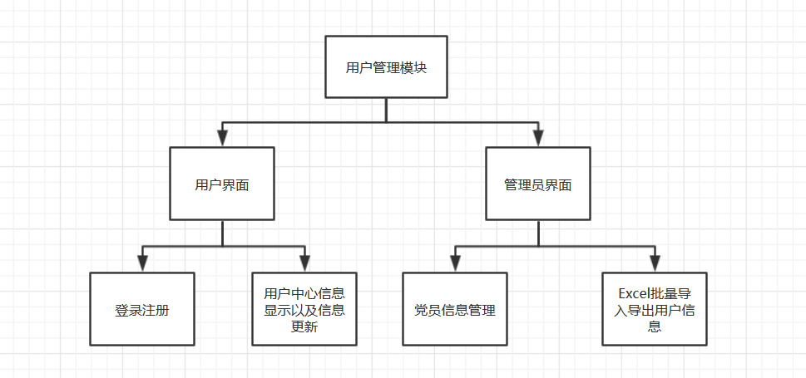

图4.12 用户管理模块设计图

### 4.3.2在线考试模块

在线考试模块同样分为管理员界面以及用户界面。用户界面包含：查看所有考试、进入考试以及成绩查看。用户需要在指定时间内答完试卷，并且在答完试卷之后可以立即查看到自己所获得的分数。管理员界面包含生成试卷，根据试卷名称或者试卷类型等信息查看试卷；管理员同样可以对题库进行操作：可以新增题库或者删除题库中的数据，使得试题的修改和变更更加的便利。

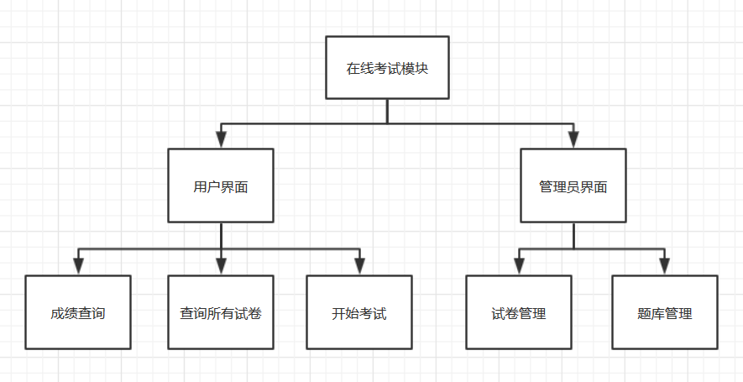

图4.13 在线考试模块设计图

### 4.3.3资讯管理模块

资讯管理模块分为两个部分，即用户界面和管理员界面。用户界面负责展示新闻资讯，后台会将各个栏目最新的七条资讯返回给前端。当点击单个资讯的时候回跳转至资讯详情界面。管理员界面支持栏目的增删改查，支持栏目名称的模糊查询，可以动态的控制用户界面栏目的展示。并且支持栏目下的资讯的管理，决定资讯是否需要置顶。

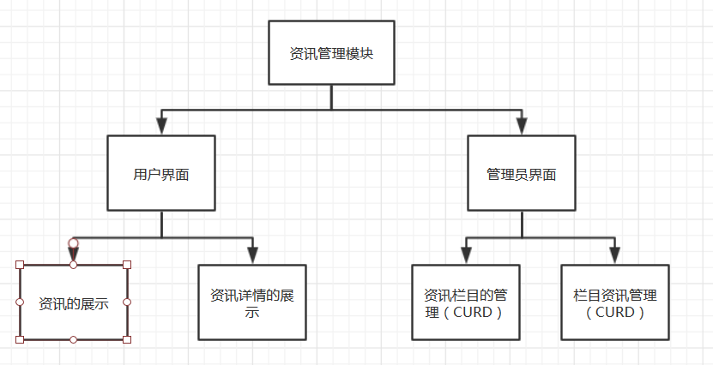

图4.14资讯管理模块设计图

### 4.3.4资料学习模块

资料学习模块也分为两个部分：用户界面以及管理员界面。用户界面主要负责资料的展示以及点击进入某一个资料之后，会把这个资料的详细信息进行展示。管理员界面主要负责资料的上传，新增，并且提供根据资料名称查询资料信息的功能。

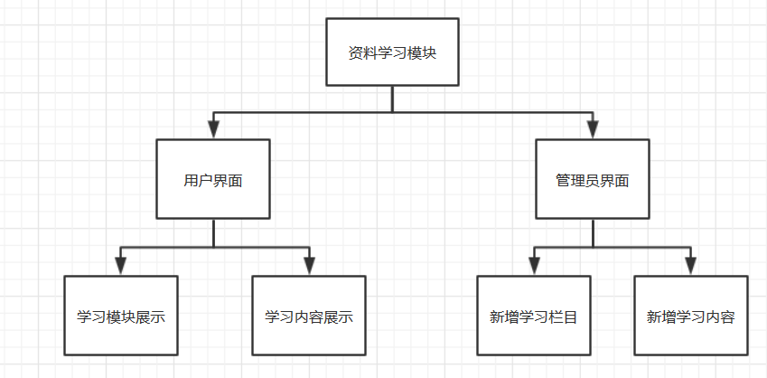

图4.15 资料学习模块设计图

## 4.4本章总结

本章主要从系统的整体架构出发，以数据库为基础对各个模块的功能与实现进行了简单的分析。从数据库表对于用户、资讯、考试等表的设计到对这些模块功能的详细划分，配上功能设计图，使整个系统看起来功能更加的完善。

其次，设计图的出现是为了能够更加表现出系统的功能。数据库表的结构也在很大程度上帮助清晰化系统。使得系统需求点的条例变的清晰，需求功能变的更加详细；在数据库表的基础上进行开发，能够提高开发的效率，更加准确无误的完成系统的编码工作。

# **第五章 系统功能实现**

## 5.1系统功能实现方式

本模块主要依据上一章节具体的设计流程来介绍系统模块的功能结构，中间会夹杂功能流程图进行解释说明。

### 5.1.1系统功能实现的基本思路

本系统采用的是MVC模式，使用SSM开源框架进行系统结构的搭建。前端通过IOS和Android等移动端发送请求，或者WEB端发送Ajax异步请求。后台接收到发送过来的请求之后，通过SpringMVC接受到请求之后交给Service层进行逻辑处理。之后将封装好的数据以JSON的格式返回给前端。IOS、Android以及WEB端通过解析JSON中的数据，渲染页面。

1. 在线考试、资讯管理以及资料学习模块都包含两个部分：管理员界面与用户界面。管理员界面主要是根据名称或者ID获取对应的信息，同时也可以对相应的信息进行修改。针对于这三个模块，都需要调用图片上传至腾讯云的功能代码。在进行考试试卷生成的过程中，需要给前端返回考试时长；在添加完成考试信息或者资讯信息的时候，都需要把添加完成的信息返回给前端，用于做页面的渲染。
2. 用户管理模块，同样也分为两个模块。管理员界面以及用户界面。用户界面所呈现的功能会相对来说比较简单，主要负责的是用户信息的展示以及登录注册功能的实施。而对于后台管理来说，不仅仅局限于用户信息的查询以及单个信息的增加和删除，而且还加入了EXCEL批量导入以及导出用户的信息，大大减少了管理人员的工作量。